Čo sa dozviem o jari – Slniečko sa zobudilo
ROK má 4 ročné obdobia. Jedno z nich je JAR. Jarné mesiace sú: marec, apríl, máj. Vtedy je naša strana zemegule bližšie k slniečku. Začína byť teplejšie a príroda sa prebúdza zo zimného spánku.
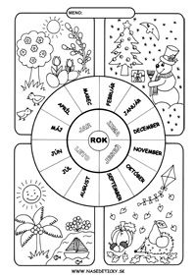

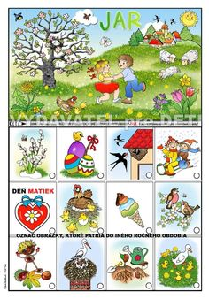
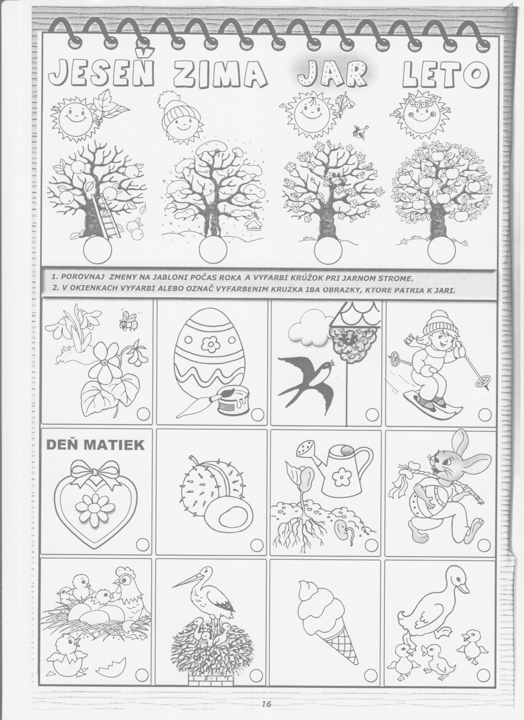

Po zime ostala príroda špinavá a smutná, nebezpečná pre rastlinky aj zvieratká. Aj ty môžeš pomôcť vyčistiť ju od odpadkov a polámaných vetvičiek.
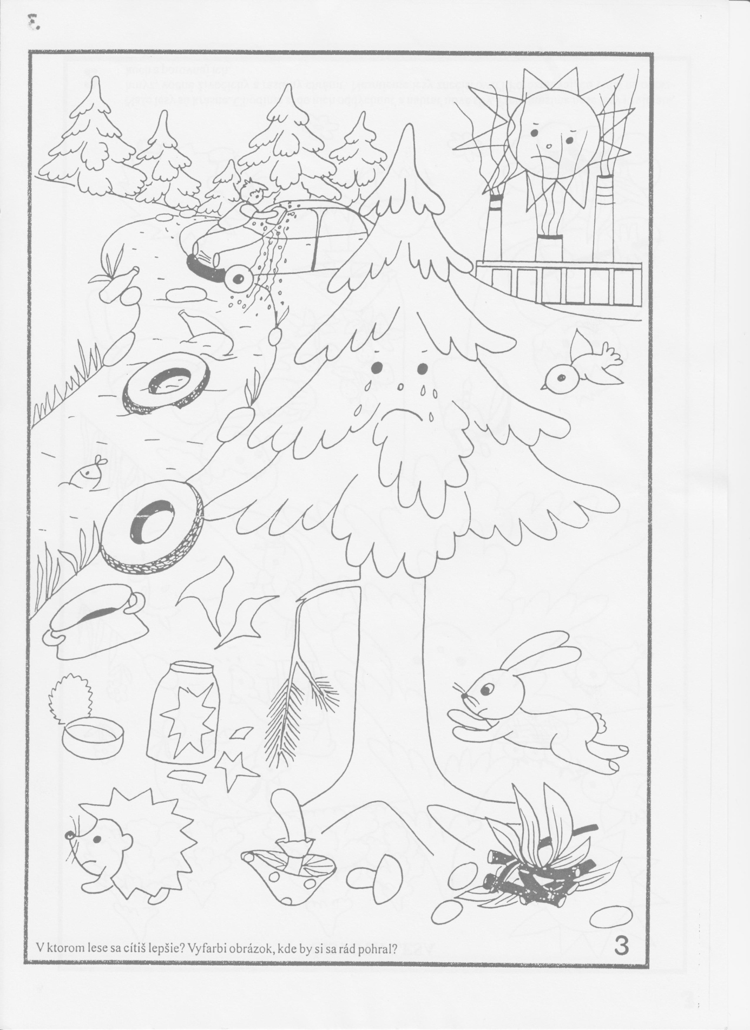

Vyčistená príroda je omnoho krajšia. Môžu rásť nové rastlinky a je bezpečná aj pre zvieratká.
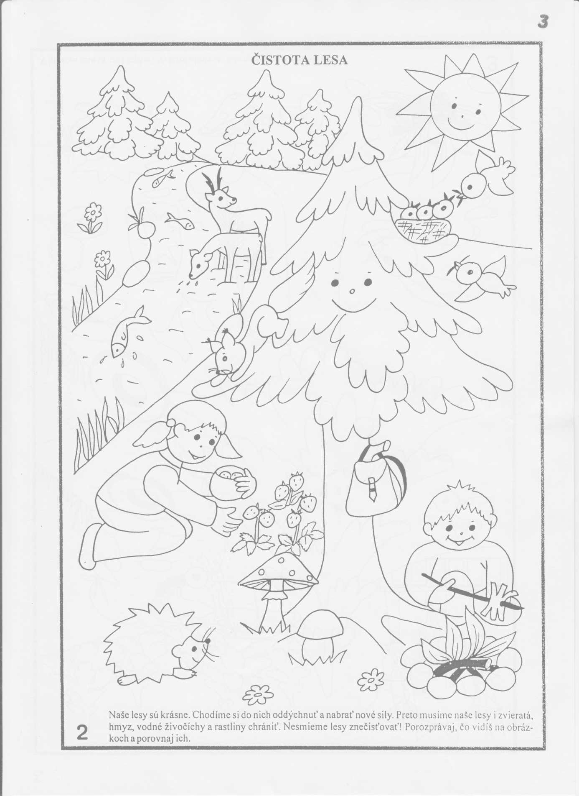

Pod strechou si začali robiť hniezdo lastovičky, ktoré sa vrátili z teplých krajín.
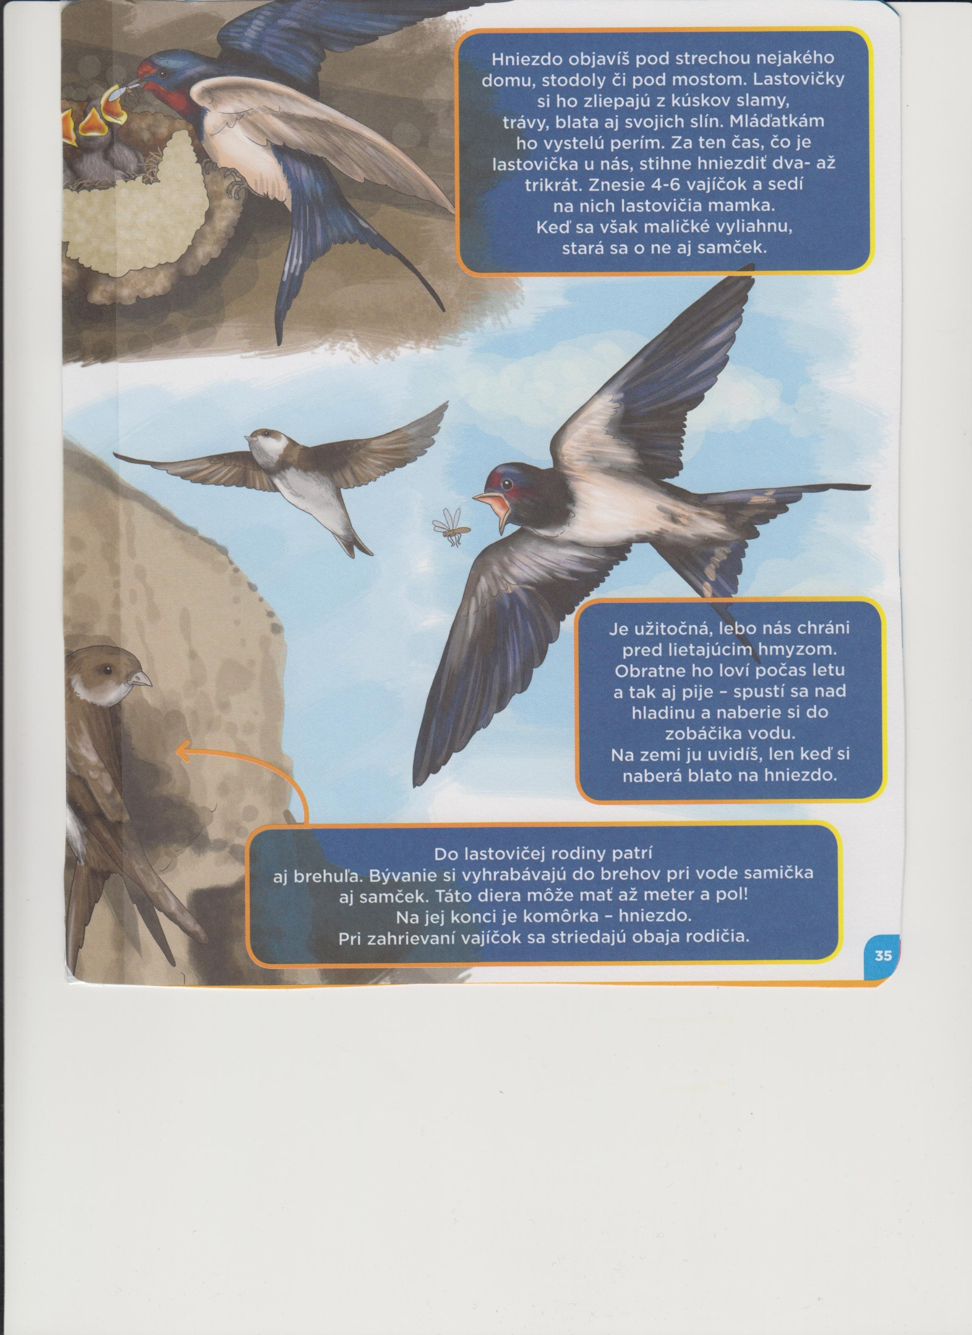

Urob si doma pokus s fazuľkou.
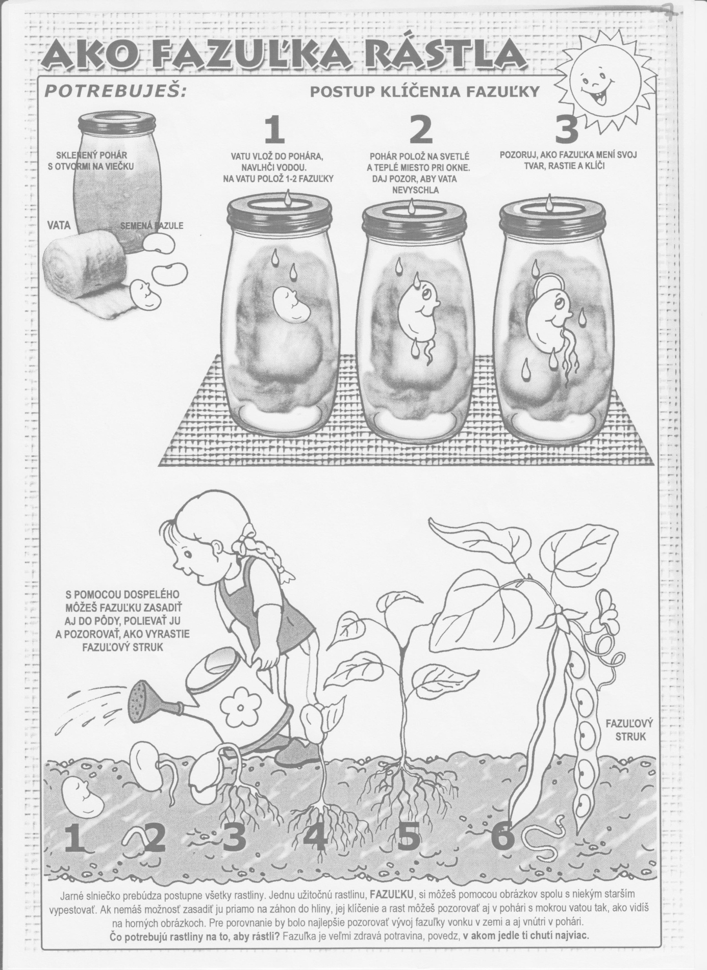

Over si svoje vedomosti v kvíze.
